WBIF -„Podrška upravljanju vodnim resursima u slivu rijeke Drine“

Ministarstvo vanjske trgovine i ekonomskih odnosa BiH apliciralo je iz WBIF (Western Balkans Investment Framework) fonda za regionalni projekat „Podrška upravljanju vodnim resursima u slivu rijeke Drine“. Projekat je počeo sa implementacijom 14. oktobra 2014. godine, a za implementaciju je zadužena Međunarodna banka za obnovu i razvoj (Svjetska banka).
U implementaciji projekta učestvuju nadležne institucije tri zemlje sliva rijeke Dine (Srbija, BiH i Crna Gora).
Cilj projekta je doprinos efikasnijem upravljanju vodnim resursima u slivu, uzimajući u obzir poplave i ublažavanje suša, održivo korištenje voda i upravljanje zaštitom okoliša, koja se sprovodi u okviru Integriranog upravljanja vodnim resursima (Integrated Water Resources Management-IWRM).
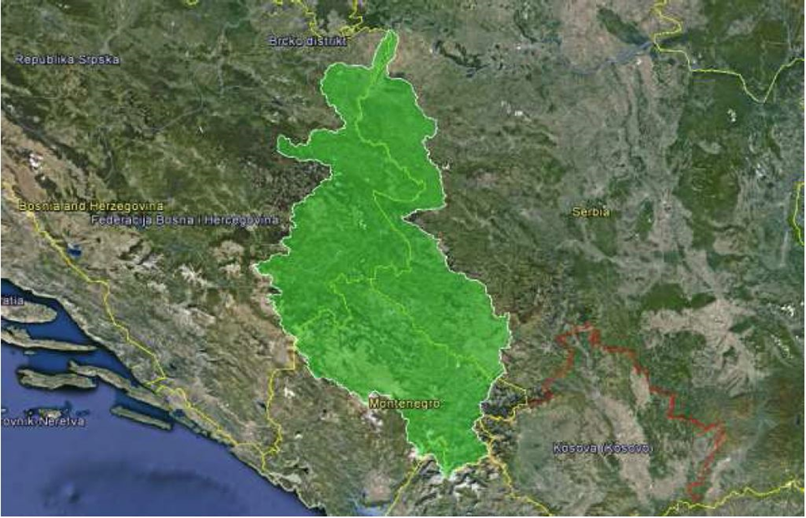
*Sliv rijeke Drine (preuzeto sa web stranice Projekta: http://www.wb-drinaproject.com/index.php/en/
U okviru implementacije Projekta izrađen je niz dokumenata koji doprinose jačanju regionalne saradnje i boljem upravljanju vodnim resursima u slivu rijeke Drine, u skladu sa principima IWRM, kao i domaćim i EU zakonodavstvom.
Kao jedan od rezultata Projekta izrađen je Izvještaj o integriranom upravljanju vodnim resursima za sliv rijeke Drine (IWRM), za svaku zemlju posebno. Ovaj Izvještaj je polazna osnova za izradu Okvira za prioriterizaciju investicija i izradu „Krovnog izvještaja za sliv rijeke Drine“, za sve tri zemlje sliva.
Javne konsultacije za Okvir za prioriterizaciju investicija za BiH održane su 5. jula 2017. godine. U toku je finalizacija ovog dokumenta, kao i dokumenta „Krovni izvještaj za sliv rijeke Drine“.
Na radionici održanoj u Beogradu, 5. decembra, predstavljeni su finalni rezultati Projekta. Na radionici su učestvovali predstavnici relevantnih institucija sve tri zemlje sliva rijeke Drine.
Završetak Projekta se očekuje 31. decembra 2017. godine.
Svi dokumenti dostupni su na web stranici:
http://www.wb-drinaproject.com/index.php/sr/dokumenti

